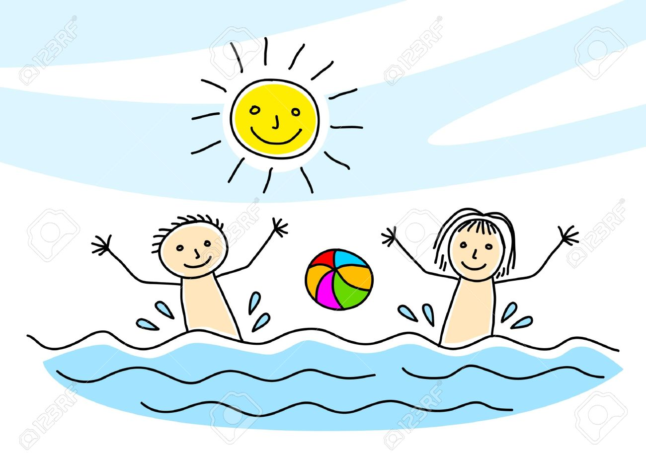

ПРАВИЛА ПОВЕДЕНИЯ НА ВОДЕ
1. Никогда не оставляйте детей наедине около любимого водоема, будь то бассейн, ванна или природный водоем. Утопление может произойти в течение нескольких секунд. Ребенок, начинающий ходить, может захлебнуться в ванне, ведре с водой и даже в стиральной машине.
2. Научите ребенка плавать. Помните, что даже если ребенок умеет плавать, по-прежнему остается опасность его утопления и за ним необходим постоянный присмотр.
3. С целью предупреждения случаев утопления необходимо соблюдать основные правила поведения на воде:
3.1. Не заходить в воду (особенно в глубоких местах), не умея плавать.
3.2. Купаться только в разрешенных, хорошо известных местах.
3.3. Нельзя купаться вблизи водосбросов, шлюзов, пристаней, мостов, водоворотов, стремнин, в судоходном фарватере, вблизи плавсредств, в местах скопления водорослей.
3.4. Нельзя резко входить в воду или нырять после длительного пребывания на солнце, сразу после приема пищи, в состоянии утомления.
3.5. Запрещается прыгать в воду в незнакомых местах, проводить игры в воде, связанные с захватами.
3.6. Не умея плавать, нельзя находиться в воде на надувном матраце или камере.
3.7. Нельзя долго находиться в воде, особенно в холодной.
3.8. Нельзя купаться в штормовую погоду и во время грозы.
3.9. Нельзя заниматься подводным плаванием или подводной охотой без разрешения врача.

